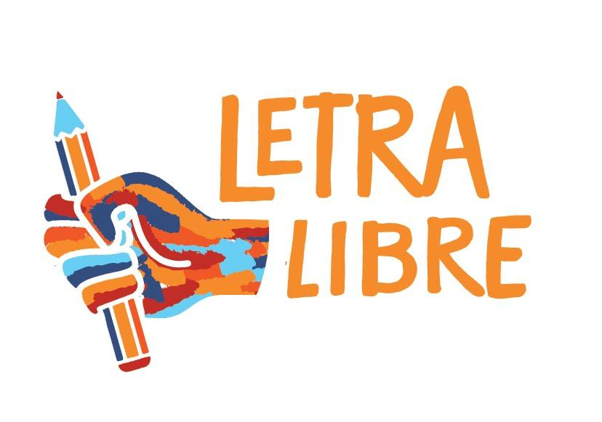

Estimado/a profesor/a:

Letra Libre es un proyecto que trabaja al servicio de los colegios, vinculando a los profesores jefe de primero básico con tutores que acompañan, de manera personalizada, el proceso de aprendizaje de lectoescritura de sus estudiantes.

En este contexto, (nombre profesor/a del establecimiento) acuerda trabajar en conjunto con Letra Libre en los cursos: (primero básico A o B), quienes deberán definir qué estudiantes recibirán este acompañamiento. Los tutores del proyecto trabajarán al servicio del profesor y según al método lectoescritor que imparte el establecimiento.

Letra Libre se compromete a mantener una comunicación constante con los profesores jefes, según corresponda, por medio de la Coordinadora de Tutores, (Nombre de Coord. de tutores). Además, se compromete a asignar un tutor por cada niño/a y a apoyar de manera constante, hasta el fin de semestre, el proceso de aprendizaje de la lectoescritura del alumno, bajo la guía del docente. Letra Libre enviará reportes semanales respecto de los avances logrados durante la semana.

Tras lo anteriormente expuesto, y a modo de síntesis, (Nombre de la profesora, RUT), manifiesta su compromiso y apoyo al proyecto en los siguientes puntos:

- Enviar la caracterización de estudiantes a la coordinadora de tutores.
- Tener una reunión inicial con los tutores para presentarse y contextualizar el trabajo a realizar.
- Enviar orientaciones periódicas de los objetivos de aprendizaje a trabajar.
- Entregar el material de apoyo académico en forma oportuna a la Coordinadora de tutores, para trabajar en las sesiones (material que utilice en establecimiento no es necesario crear uno nuevo).

Sin otro particular,
Se despide atentamente,
(nombre coord. de tutores)

______________________________ ______________________________
Firma Coord. de tutores Firma Profesora Jefe 1ºA

.

